西阆苑大二班班级动态
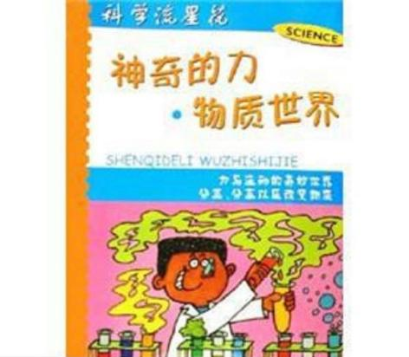
力在孩子的眼中是位置的，是神奇的，孩子们对了解神奇的力充满向往。 2025.11.20
阶段课程四：神奇的力
关键活动：神奇的力 科技想象画 雨水收集器

【01 来园篇】
本班共25人，今日实际来园24人，缺1人：郭沛怡在家休息。
今日早点：鲜牛奶、青菜香菇包、坚果拼盘。
进入大班后，小朋友们更加认识到了签到的重要性。晨间来园时，他们会用自己喜欢的方式在签到本上记录下自己来园的足迹，这也是体现大班哥哥姐姐能干的一种表现。一起来看一看吧！
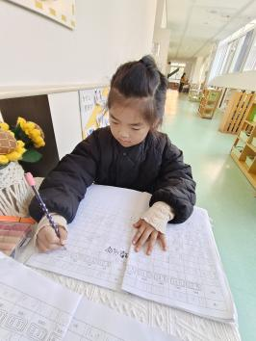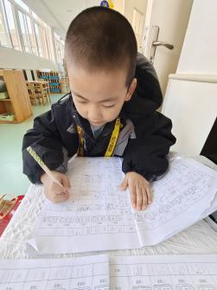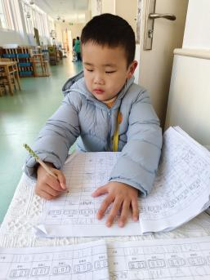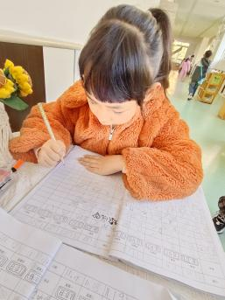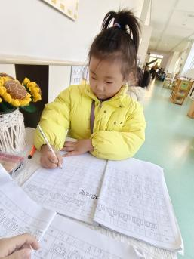

【02 户外篇】
今天户外活动的场地在前操场的悦动拍球角，游戏内容是皮球和羊角球。小朋友们来到场地后自主选择皮球或是羊角球进行游戏，玩球的小朋友有的自己拍球，有的投篮，有的和同伴一起玩滚球游戏；玩羊角球的小朋友有的进行追逐游戏，有的肚子紧贴羊角球，双脚离地，双手撑地向前。一起来看看小朋友们游戏时的快乐瞬间吧！
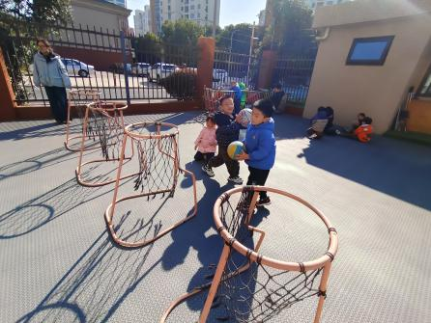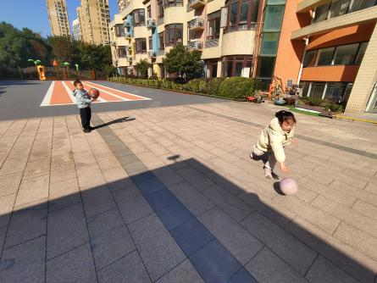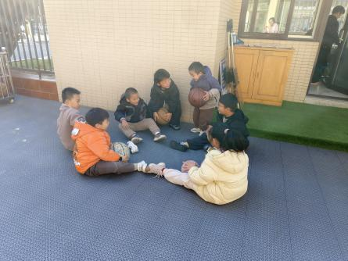
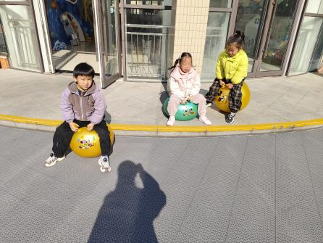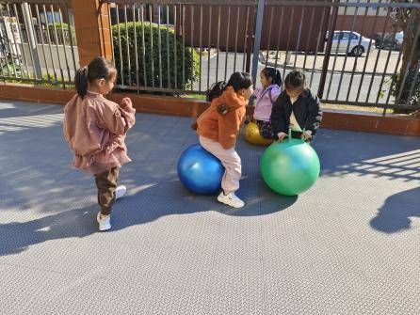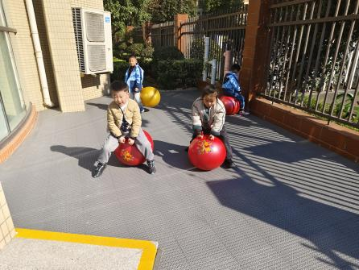

【03 活动篇】
活动：科学《玩转平衡》
平衡现象在生活中随处可见，孩子们对平衡的探索也充满了兴趣，在日常的游戏观察中，我们发现幼儿在数学区通过增减物品让天平保持平衡，在建构区使用不同材料进行垒高保持平衡，在科探区尝试迁移经验运用低结构材料制作天平。过程中，我们捕捉到多数幼儿对平衡现象的兴趣及相关经验的缺失，生成了本次活动。本次活动从幼儿的问题出发，引发幼儿对探索平衡的兴趣，幼儿在玩一玩、说一说中感知物体平衡的位置（平衡点）与重量的关系，以及让幼儿在设计、制作、展示平衡小玩具的过程中迁移运用平衡经验。
提问：请你们看看视频里的小朋友在玩什么游戏？他们是怎么玩的？
谢瑞：他们在玩平衡游戏。
付宇晨：他们把树枝，还有尺子这些东西放在蓝色管子的顶端，看两边是否平衡。
提问：经过刚才的操作，谁愿意来分享一下你玩的什么材料？你发现它的平衡点在哪里？
吴婉琰：勺子的平衡点在勺尖上。
鲍琳筱：剪刀闭合的时候，它的平衡点在轴钉后。
杨梓熠：剪刀打开的时候，它的平衡点在轴钉上。
杨梓煜：雪糕棒的平衡点在中间。
……
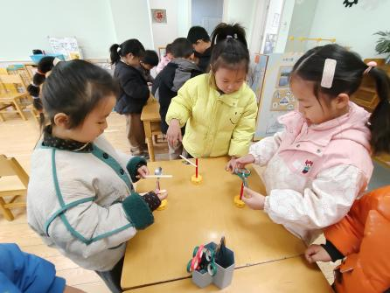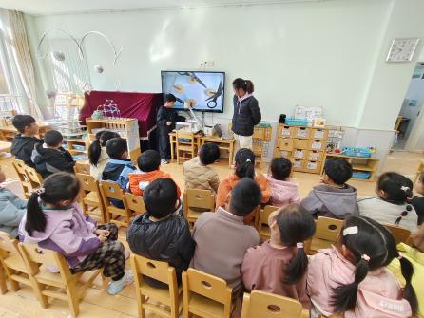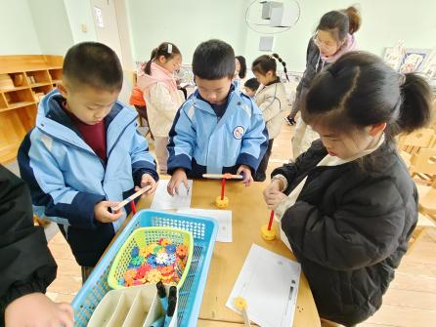
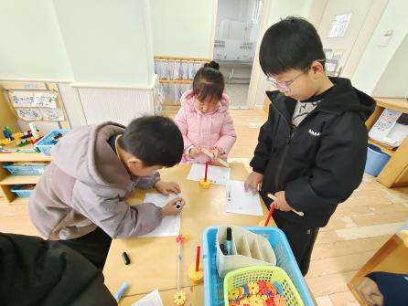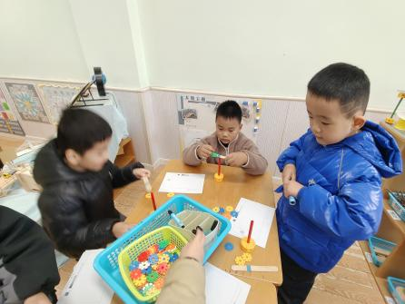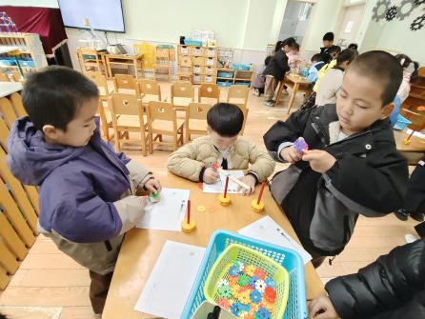

【04 区域篇】
区域游戏时间到了，小朋友们自主进入喜欢的区域游戏。一起来看看他们都选择了哪些区域开展了哪些游戏吧！
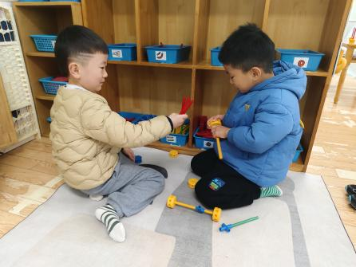 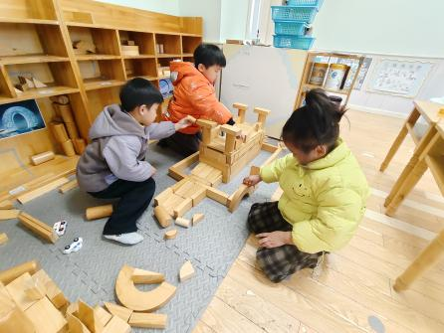 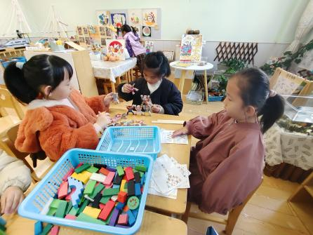万能工匠区 地面建构区 益智区
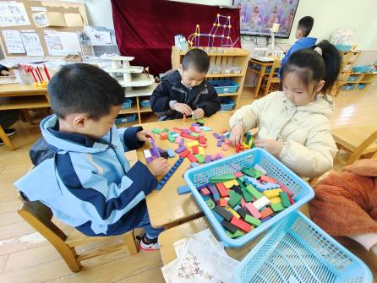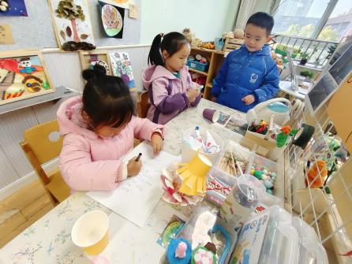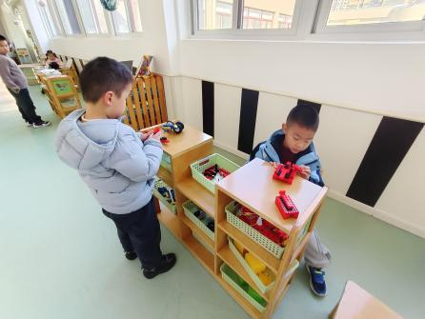
益智区 美工区 科探区
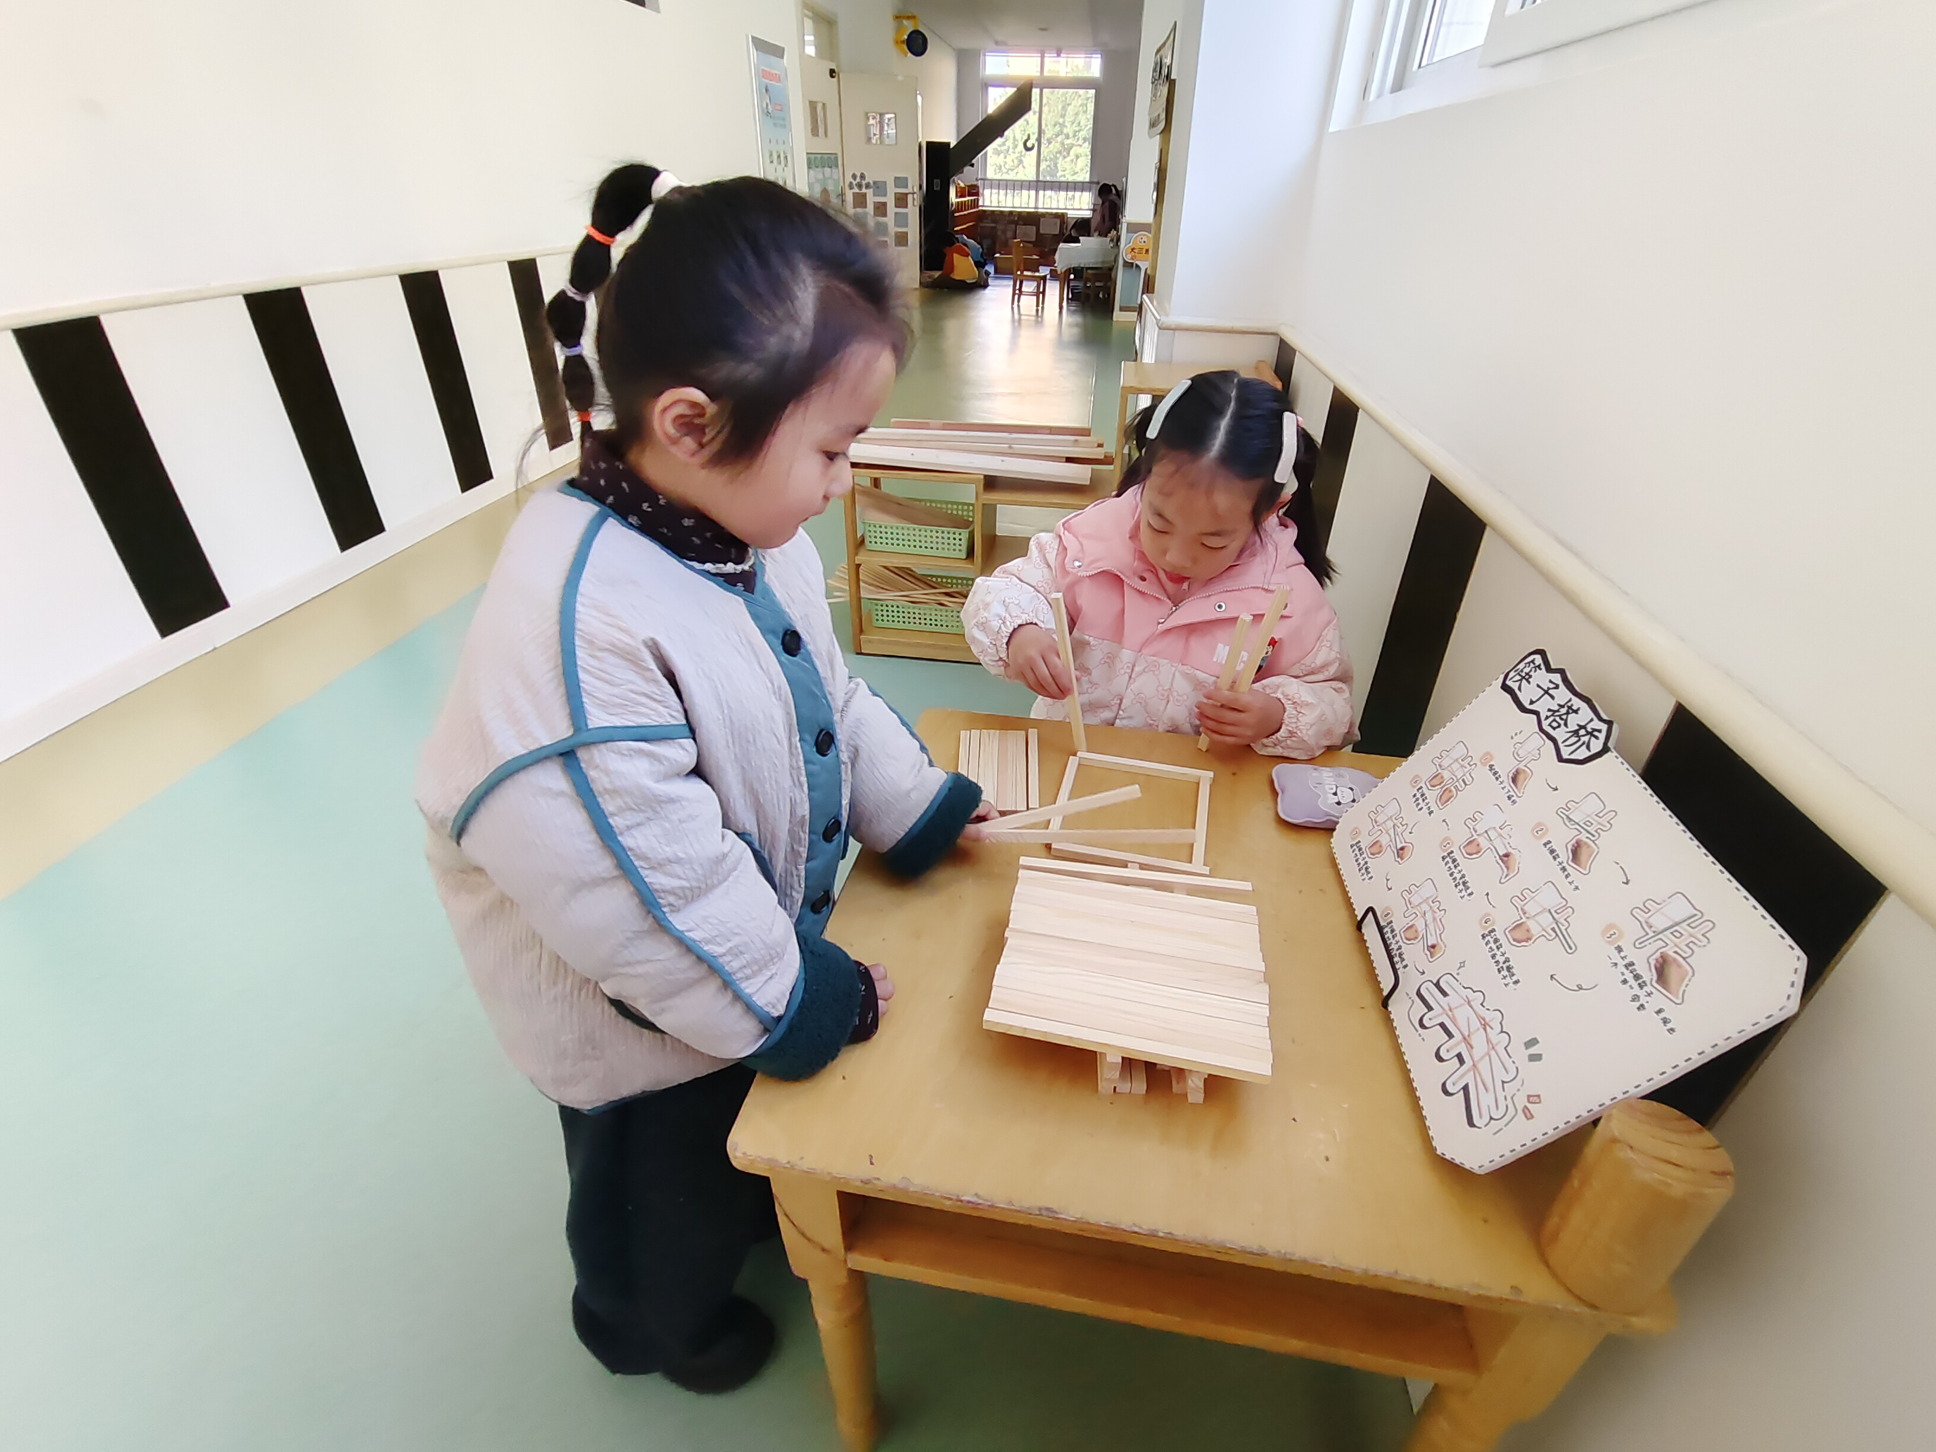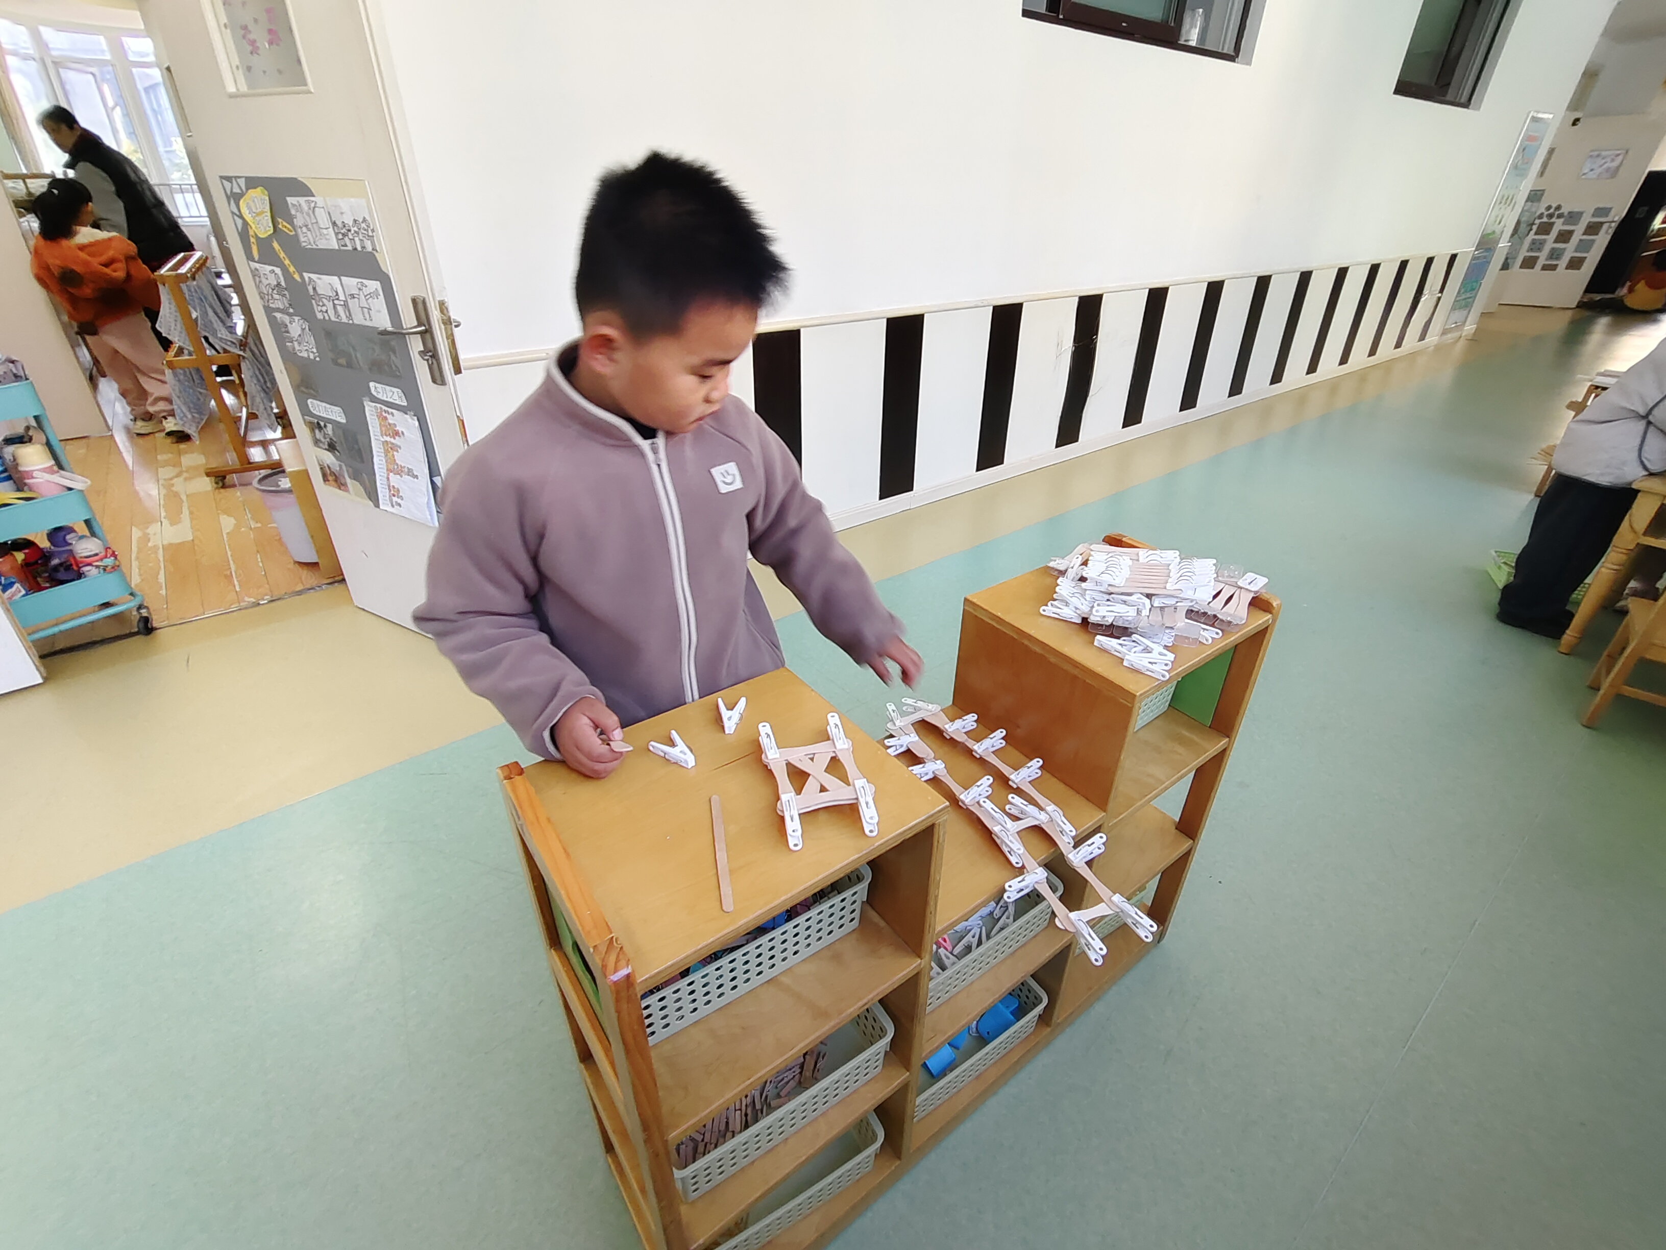
科探区 科探区
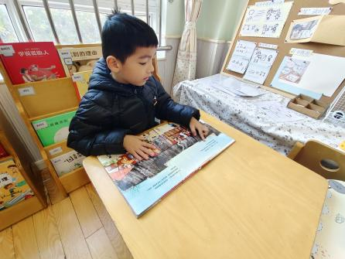 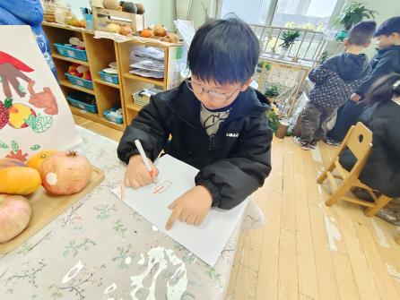 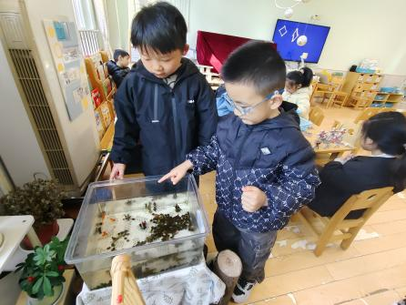 阅读区 美工区 自然角

【05 生活篇】
今日午餐：小米饭、红焖羊肉、包菜炒香干、魔芋紫菜汤。小朋友们洗手之后自主排队，有序盛饭、盛菜，用餐期间有需要添菜的小朋友也可自主添加，今日单小岩、成铭恩、鲍琳筱、谢瑞、陈生冉、朱桐乐、杨梓煜、张诗诺、吴婉琰、唐皓辰、董你、梁珵恩、张诗韵、张文轩、于晨栩、王馨悦、陈之昂、丛天朗、李咏集小朋友添了菜。一起来看看小朋友们在用餐时的表现吧！
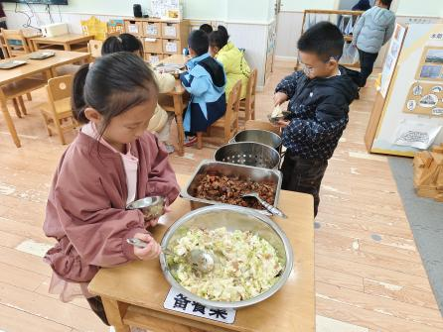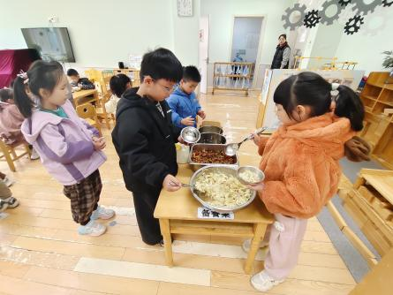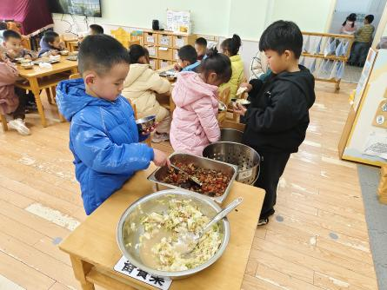
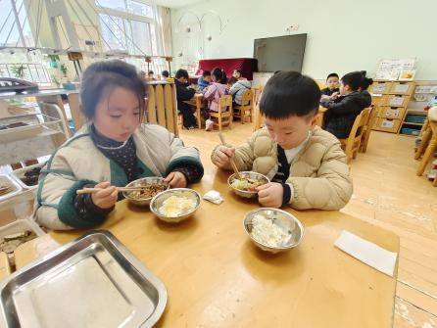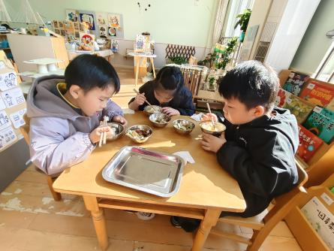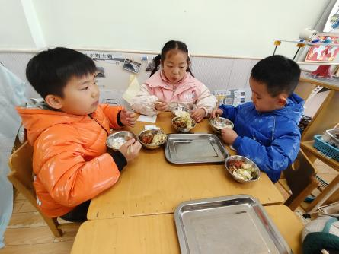
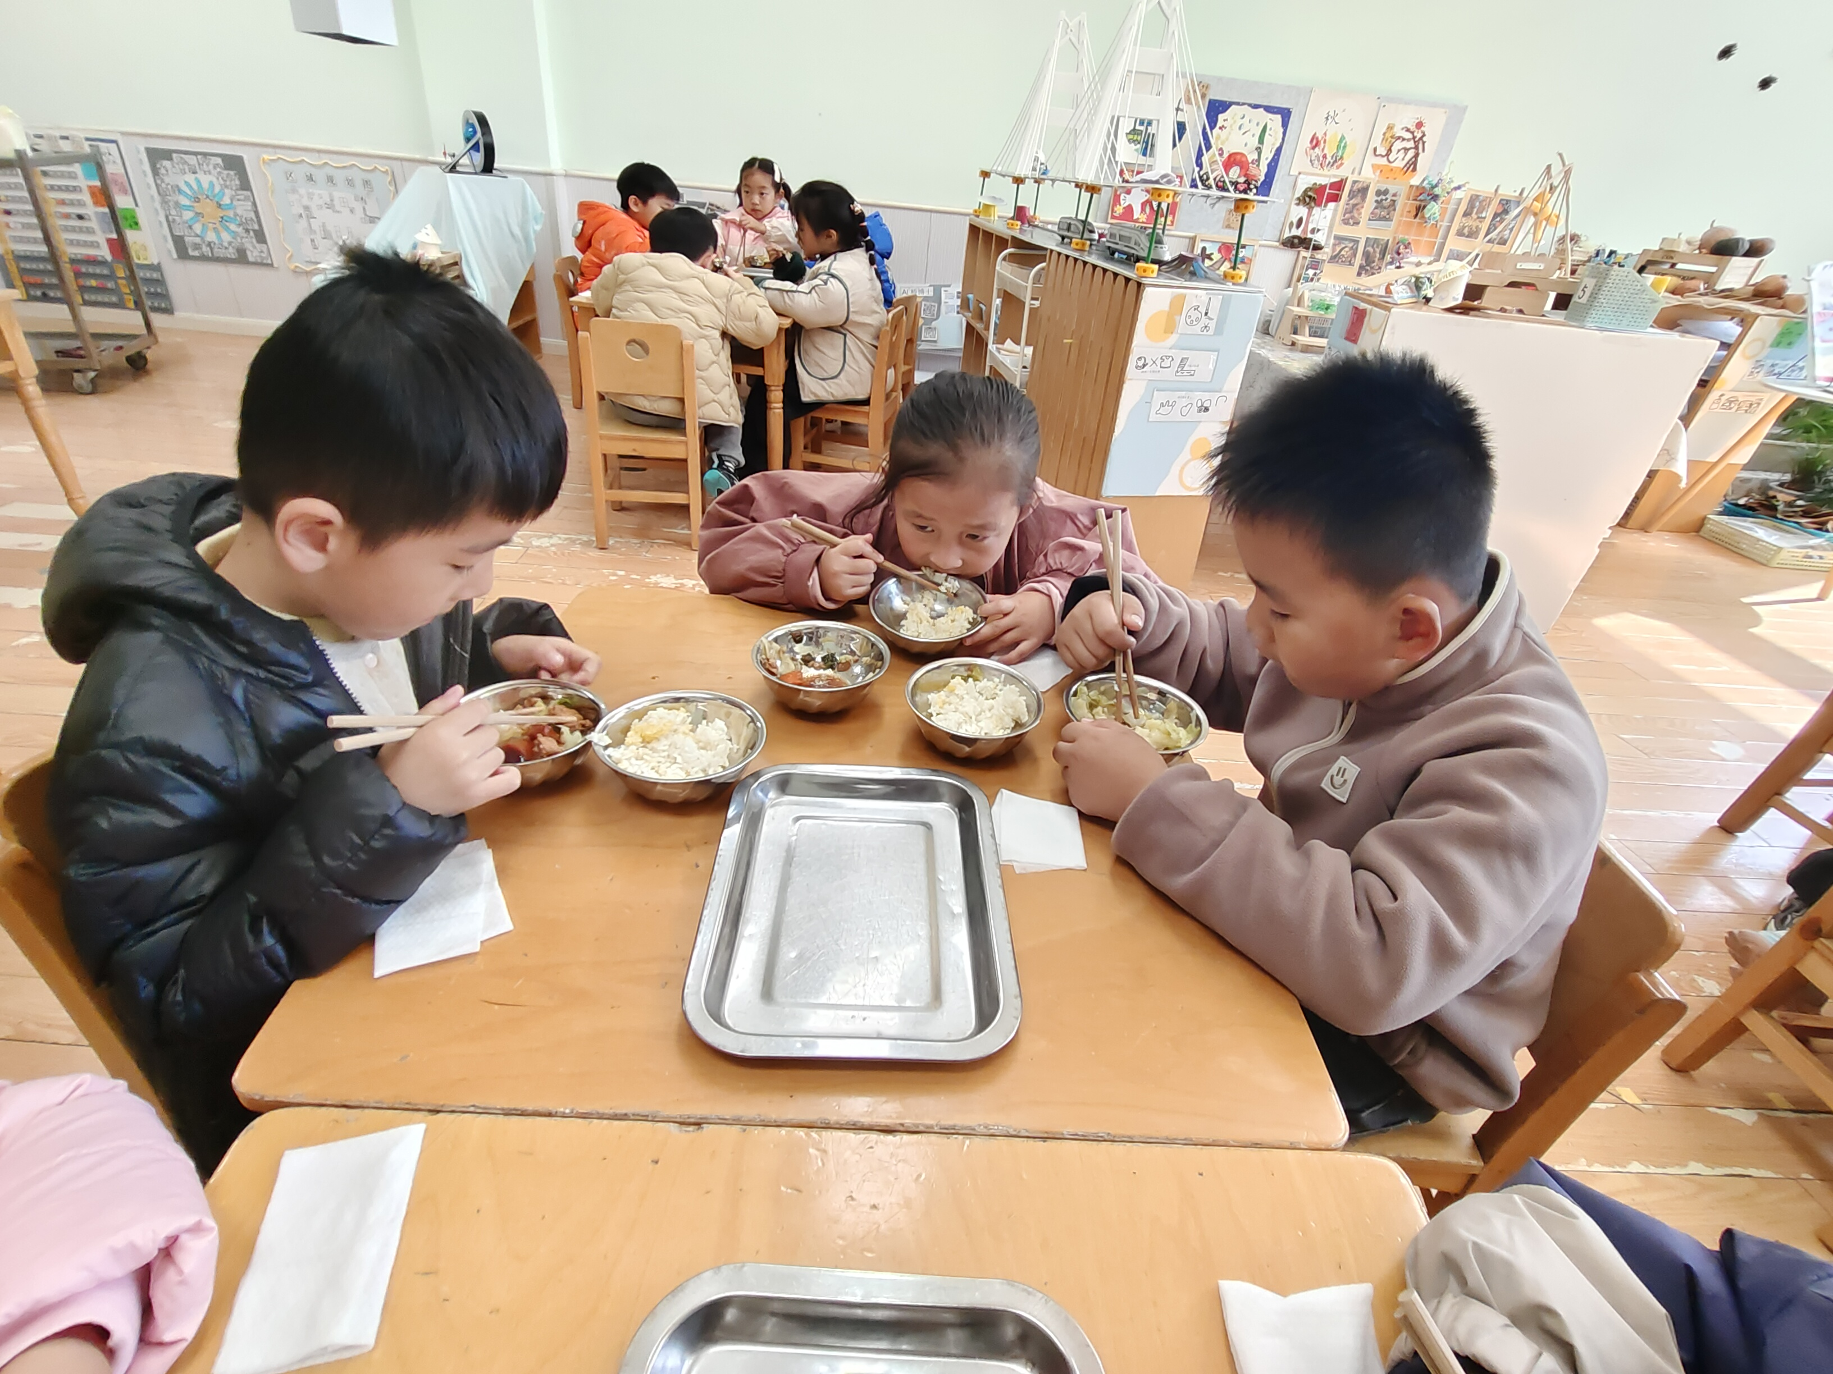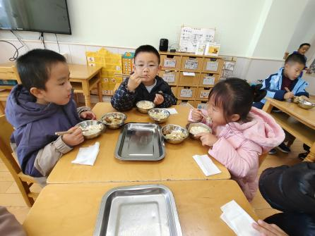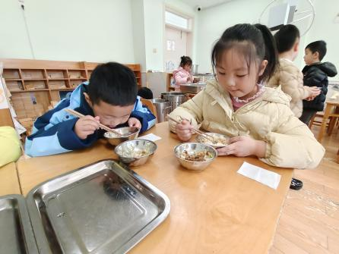
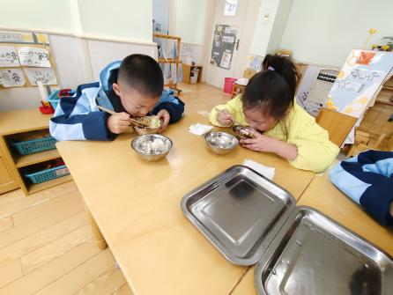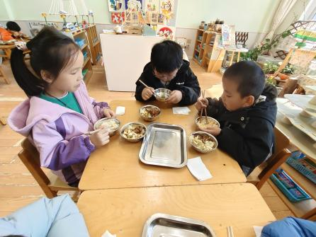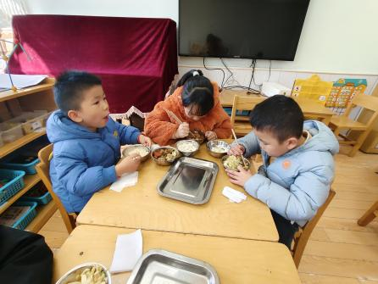

【06 温馨提示】
诺如病毒胃肠炎早发现早报告五知道：
1.诺如病毒流行季节及易感性
全年均可发生，每年的10月至次年3月为流行高峰期。人群普遍易感。
2.传染源及传播方式
传染源主要为患者和无症状感染者；传播方式多样，包括人传人、经诺如病毒污染的食物或水传播，其中人传人包括直接接触吐泻物、间接接触被污染的环境或物体表面以及摄入含有诺如病毒的气溶胶等。
3.症状特征
以呕吐和腹泻为主，其次为恶心、腹痛、头痛、发热、畏寒和肌肉酸痛等。为自限性疾病，多数患者症状轻微，通常在1～3天内可自行恢复。
4.异常事件甄别
聚集性病例：同一班级或宿舍1天内3例或连续3天内5例以上具有相似症状（腹泻和/或呕吐），或有共同用餐、饮水史。
5.报告要求
24小时内向属地疾控机构报告。

—END—
在一起的点滴都值得记录

